視訊串流與追蹤HW1

309553012 黃建洲

1. Experiment Setup

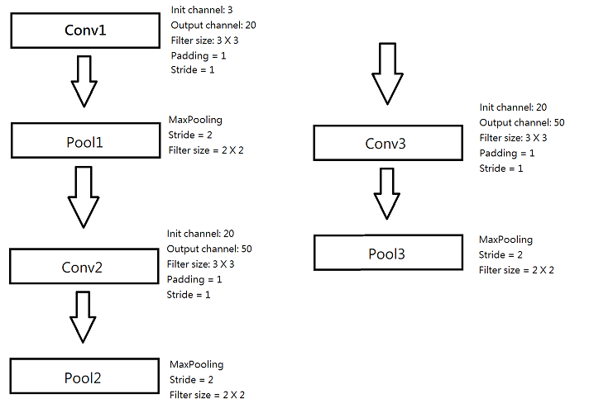

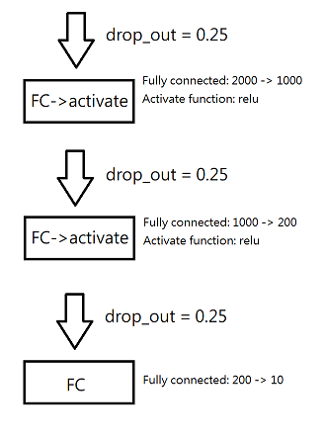

Parameters count:

Conv: ((filter size)n * m * (input feature map count) l + (bias) 1) * (output feature map count) k

→

Conv1: (3 * 3 * 3 + 1) * 20 = 560

Conv2: (3 * 3 * 20 + 1) * 50 = 9050

Conv3: (3 * 3 * 50 + 1) * 100 = 45100

Conv4: (3 * 3 * 100 + 1) * 500 = 450500

FC: ((input) n + 1) * (output) m

FC1: 2001 * 1000 = 2001000

FC2: 1001 * 200 = 200200

FC3: 201 * 10 = 2010

2. Screenshot and code explain

1. 設定transform組合的模式，並將CIFAR10的資訊分別存入train_data以及test_data(由於pytorch已經有內建CIFAR10，故使用其內建函式)

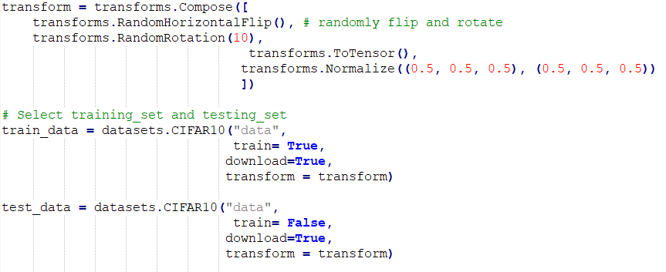

1. 將train data和test data分別依據指定的sampler放入data loader

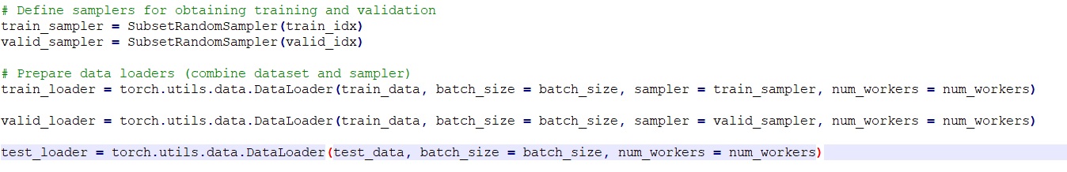

1. 定義CNN model內容

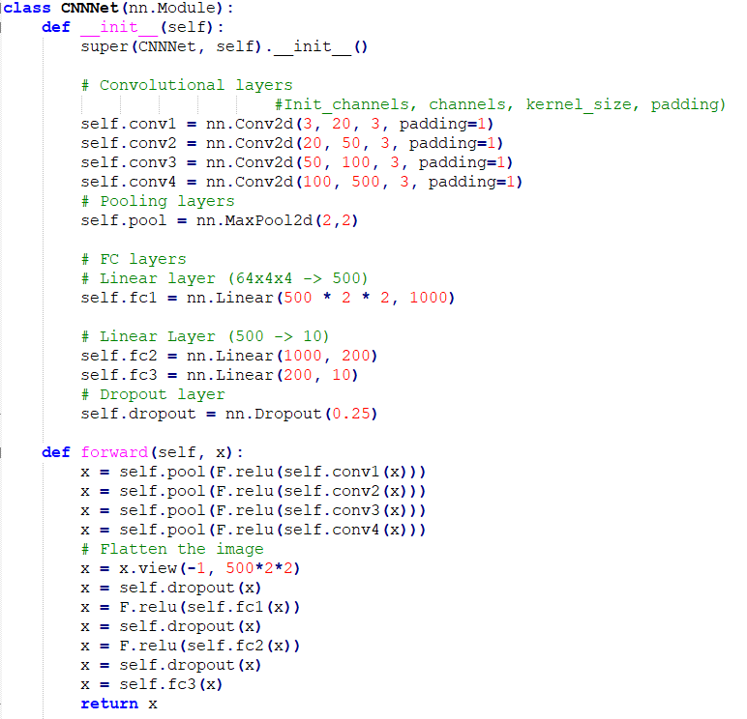

1. 定義loss function, optimizer, epoch

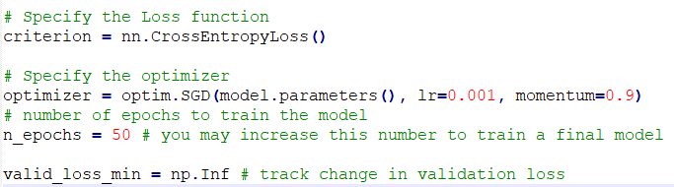

1. 根據train loader和valid loader分別計算Training loss和Validation loss，並回饋model state

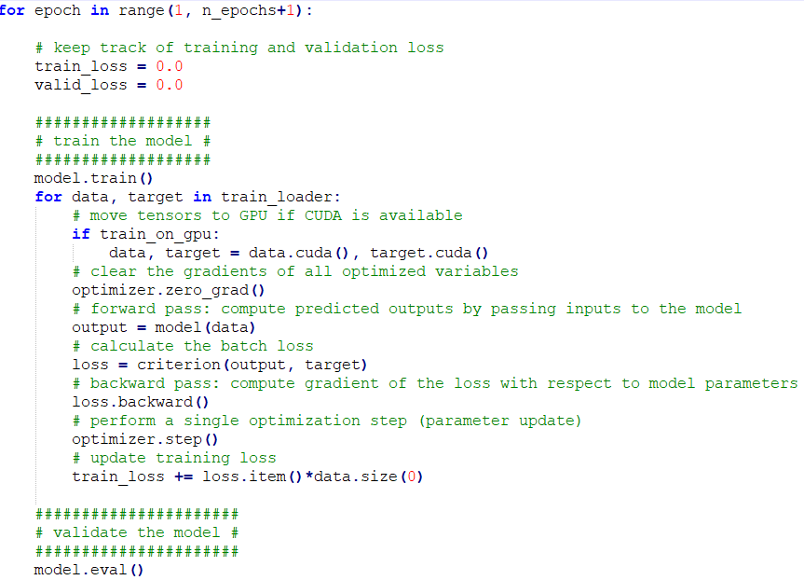

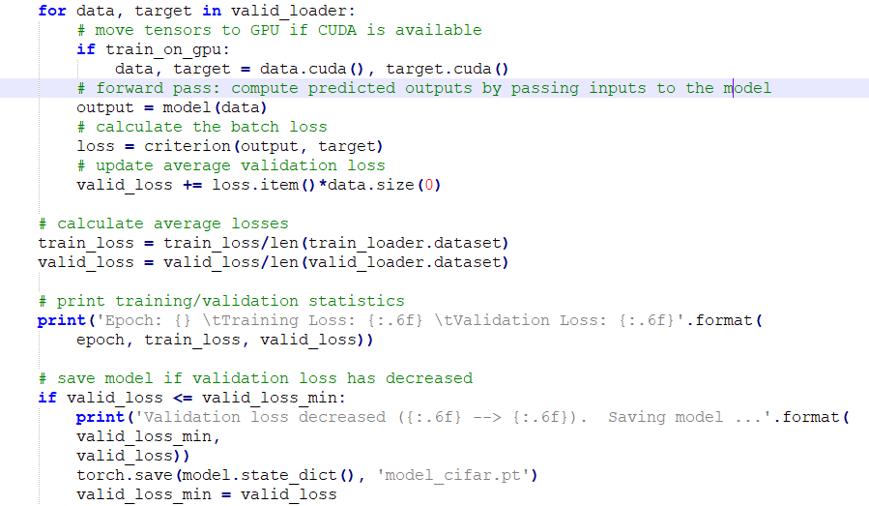

1. 根據test loader進行各項準確率的檢查

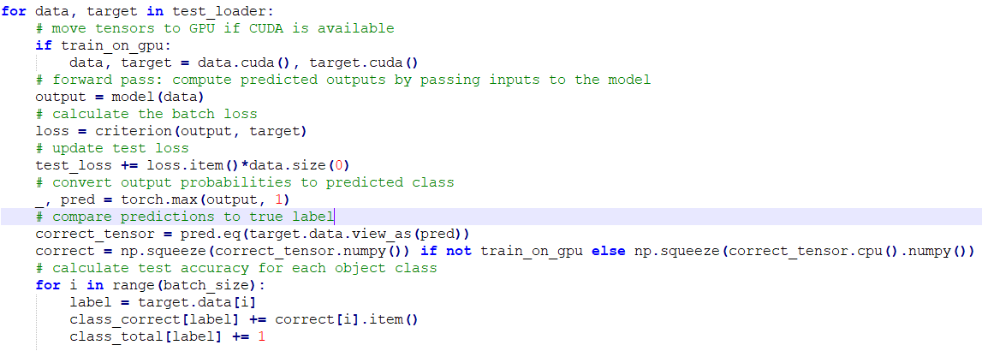

3. Result

1. Accuracy:

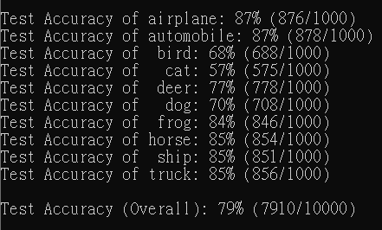

1. Top-3 error rate:

1 → 87%

2 → 87%

3 → 85%

1. Training Loss Curve:

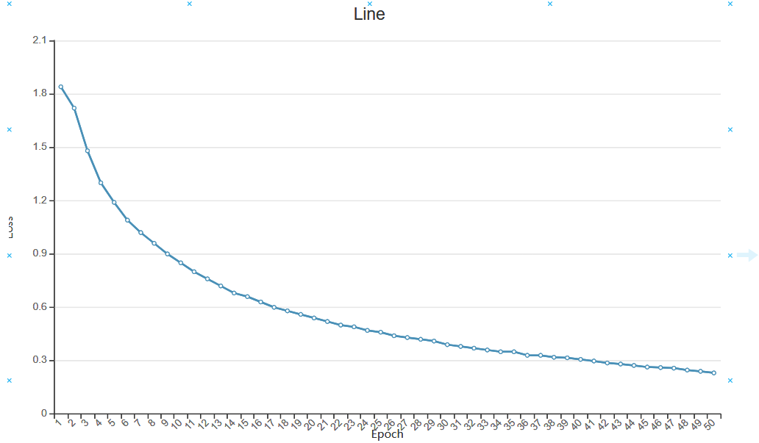

1. Validation Loss Curve

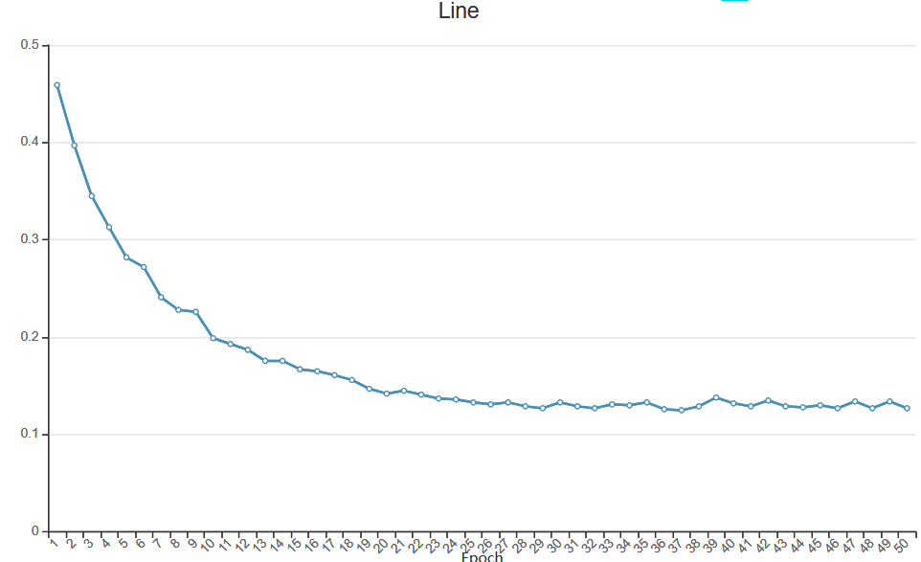

1. 詳細訓練過程

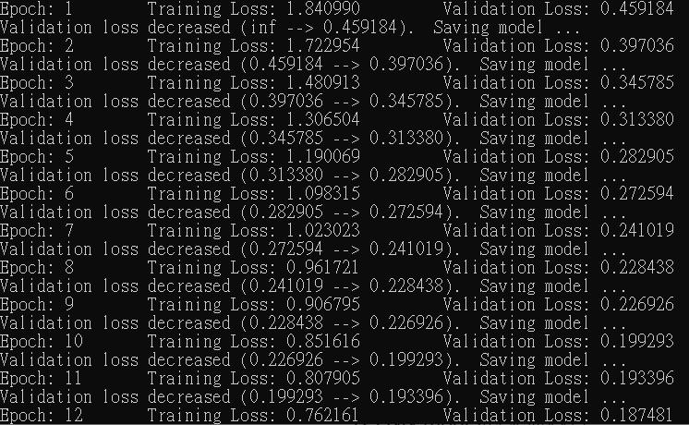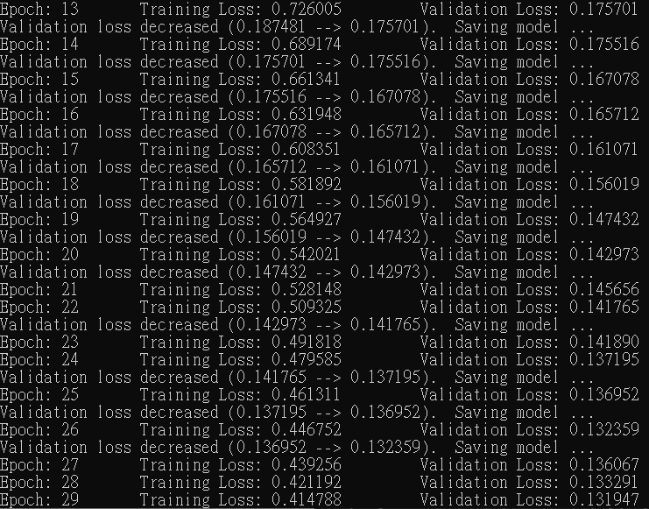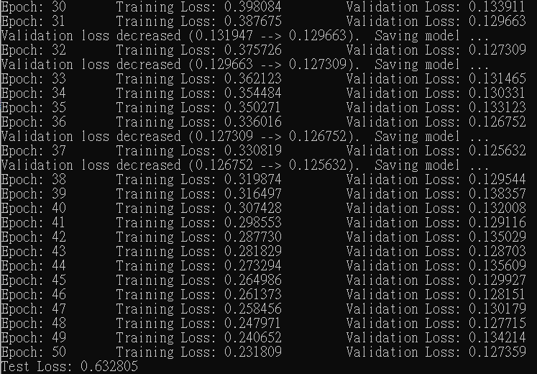

4. Problem and discussion

由於我是初次接觸神經網路，因此針對幾個我遇到的問題進行討論:

(1) 整個訓練架構的編寫:

CIFAR10算是一個使用上十分廣泛的資料集，故網路上也已經有許多人分享他們的寫法。我根據幾篇教學文章得到了基礎的架構，並根據其中一篇教學的說法添加了validation loss的training項目，最後自行修改NN model的架構。

(2) NN model的架構內容:

同樣地，網路上也已經有許多人分享了他們的做法，我參考了最基本的Alexnet的簡化，並改為我自己認為合適的參數。參數的選擇上，由於我設計的架構在conv layer後一定會接一層pooling layer，因此圖片大小會從32 * 32 → 16 * 16 → 8 * 8 → 4 * 4 → 2 * 2到達極限，因此我參考網路上的意見在這4層中逐步盡可能提升node的數量，並在最後不使用過多層的Fully connection layer(避免過多的參數)。

(3) epoch數的選擇:

理論上在出現overfitting的狀況之前，epoch越大會得到越高的準確率，但是同時會花費更多的時間在訓練上。因此我在設計完架構後，依照5, 10, 20, 30, 50將epoch數量提升，直到epoch = 50時top-3 accuracy能到85%以上為止，但是根據Validation Loss的結果顯示，大約在epoch 32左右整個訓練過程就開始震盪，因此大約訓練到epoch 30左右就會到達極限。